Månedsbrev for avdeling Hagen – Juni 2024
Tilbakeblikk  på Mai måned.  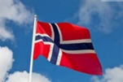 | Hei alle sammen!  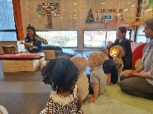  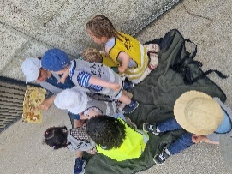  I mai har vi virkelig fått kjenne på herlig sommervarme. (Vi skal ikke klage over at det noen dager har vært litt vel varmt!). Vi har vært en del ute om ettermiddagene når været har vært fint, noen ganger har vi måttet søke oss til skygge og da kan det være fint med en liten lesestund sammen.  Vi hadde besøk av «elefantteateret» en formiddag og fikk være med på en veldig fin sangsamling med en sangpedagog som sang og spilte instrumenter med oss. Det var 30 minutter med sangglede og magi!  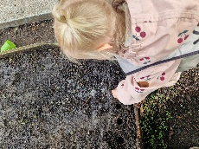  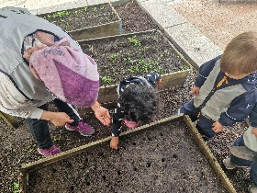  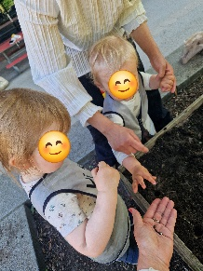  Vi startet måneden med 17. mai tema. Vi snakket om 17. mai, så på bilder av bunader og kongefamilien, flagg og andre ting vi relaterer til nasjonaldagen vår. Vi sang og øvde på marsjering. Feiringen den 15. ble varm og fin. Et langt, flott tog med fine Jåttå barnehagebarn gikk den tradisjonelle runden rundt nærområdet og dere foreldre stilte opp og hoiet og sang med oss, dere er gode, det betyr mye for barna!  Etter toget var det kjekke aktiviteter for barna ute i barnehagen, etterfulgt av pølser og is. En fin dag for alle  Mai er også måneden for å så frø i jorda! I små grupper, har vi tatt med barna i kjøkkenhagen vår for å vanne og så frø. Vi har sådd solsikker, sukkererter og blomkarse. Barna var konsentrerte og tok så-jobben på alvor, alle de små hullene i jorda måtte få frø oppi.  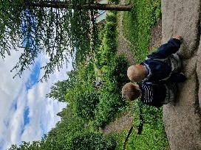  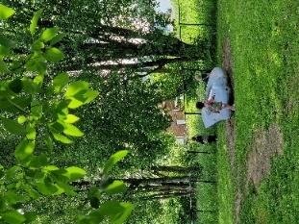  Torsdager har vi hatt gruppe sammen med Engen, for å dyrke vennskap på tvers av avdelingene og for å bli bedre kjent til barna skal på Holmen, stor avdeling, sammen. Vi har hatt noen fine turer både utenfor og i barnehagens område. Vi har så stort uteområde at det blir nesten en tur ut av å gå fra den ene enden til den andre. Vi går gjennom «skog», innom hytter, forbi en skummel Dinosaur, over steiner, og under steiner… inni busker og kratt, vi løper, balanserer og hopper. Det er ekstra fint å ta en pause underveis sammen med en god venn og lekekamerat  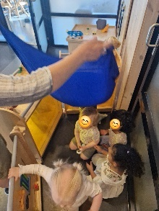  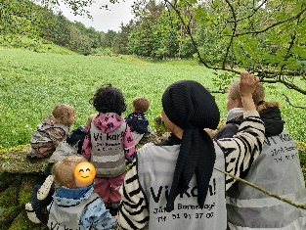  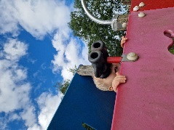  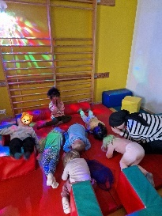  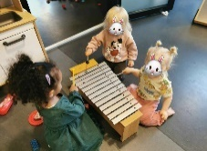  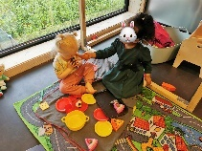  De følgende bildene tatt i løpet av mai måned, synes vi at symboliserer mye av det vi har jobbet med i barnegruppa i løpet av året. Vi ser at leken har utviklet seg mer mot rollelek, å leke sammen, med et felles fokus og med ulike roller. Vi ser at de eldste barna er forbilder i lek, for 1- åringene. De er blitt gode på å inkludere, invitere og vise omsorg.  Vi er en gjeng som er glade i sang og musikk! Visste dere at sang er veien inn til å lære språk? Det er Aami et fantastisk eksempel på. Uten å kunne et eneste ord på norsk da hun begynte, fant hun veien til språket gjennom sangen, hun kan alle sangene og synger som en sangfugl. Det har også blitt en del flere sangfugler på hagen blant 1-åringene  «Bjørnen sover» er en av favorittene til barna. Begynner vi å synge/spille sangen, er de kjapt nede på gulvet og klare som bjørner. Gleden, begeistringen og spenningen er til å ta og føle på hver eneste gang.  Noen ganger trengs bare en liten krok, noen barn og en kreativ voksen, så har vi en lek gående med silkeskjerf, latter, sang og glede.  Vi synes vi har et godt og unikt fellesskap på Hagen. Vi voksne prøver fange øyeblikkene, følge barnas spor og bygge videre på det vi ser barna er interesserte i og er opptatte av. Når vi gjør ting sammen, så lærer vi mer og bedre. Vi har jobbet med å være nysgjerrige voksne, for vi vet at da kan nysgjerrigheten smitte over på barna. Vi undrer oss litt og filosoferer litt….  Vi snakker gjerne om ekornet før vi drar på tur i skogen, og om fuglesang og noen ganger løver….. Så har vi noe felles vi skal se etter eller lytte etter på turen….  På vår siste tur så vi en gjeng med kuer! Da måtte vi klatre opp på en stor stein ved en mur, så vi kunne se de bedre. Vi så at de spiste gress og at noen var brune og noen var litt svarte og litt flekkete. Det var en veldig kjekk tur  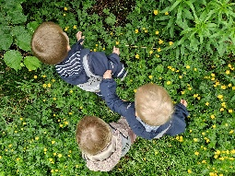  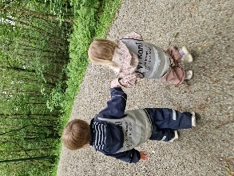  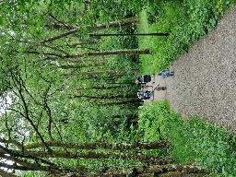  Fellesskap Nysgjerrighet (løvejakt) Vennskap
Mål og innhold for Juni:  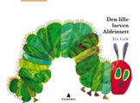  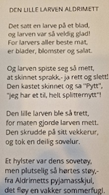 | - Mål: Vennskap og lek for alle  - Månedens tema: Livet i naturen  - Månedens bok/fortelling: «Larven Aldrimett».  - Månedens ord: Egg, blad, larve, eple, pære, plomme, jordbær, appelsin, liten, stor, puppe, sommerfugl.  - Månedens sanger: «Alle fugler», «Larvens sang» og «Epler og pærer»  - Månedens rim/regler: «Den lille larven aldrimett» (1. verset).  - Hvordan vil vi jobbe med mål og tema:  Mye spennende skjer i naturen på denne årstiden. Vi velger å fortsette med Larven Aldrimett, da det er en fortelling med mye innhold som gir oss mye å jobbe med både kreativt og pedagogisk. Fortellingen er utgangspunkt for både lek og samtaler og boka og figurene blir hyppig lekt med og lest av barna.  Juni prosjektet blir å lage sommerfugler!  Det fine med denne fortellingen er at vi kan koble på alle rammeplanens fagområder. Vi teller og forteller, snakker om farger og størrelser, maler, klipper og limer. Vi bruker skogen i nærområdet og går på larvejakt og sommerfugljakt blant annet.  Vi vil også fortsette å synge og spille mye sammen. I løpet av året har vi opplevd sangens gleder og magi. Sangen gir oss glede og styrker fellesskapet, den roer ned og er god som trøst. Den er trygghetsskapende og skaper tilknytning mellom oss. Vi hører en del spontansang og opplever generelt mye sang glede i barnegruppa.  Vi vil så ofte som vi kan, ta med barna som skal begynne på Holmen, opp på besøk. Det vi vi også gjøre gjennom sommerferien, når vi får det til. En god overgang til ny avdeling er viktig for alle.  Vi vil ha en sommeravslutning på avdelingen for alle barna. Barna som skal bytte til stor avdeling eller slutte hos oss, vil få en ekstra oppmerksomhet denne dagen.  Vi kommer tilbake til nøyaktig dato.  Da dette er barnehageårets siste månedsbrev vi vi benytte anledningen til å takke for et godt samarbeid gjennom året. Vi er så utrolig glade i barna deres! For dere som skal bytte avdeling vil vi heldigvis ikke være så langt unna.  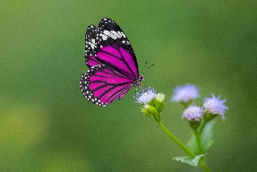  Nå skal vi kose oss med kjekke aktiviteter noen uker til  Vi ønsker dere en herlig sommerferie når den tid kommer
Bursdager! | Mina fyller to år i juni, vi gleder oss til å feire henne
Informasjon! | Sommerfest: onsdag 5.juni fra klokken 15.00-17.00. Vi starter med opptreden ca 15.10.  Sommerbarnehagen er fra uke 26-32. Når vi har sommerbarnehage har vi temaer som handler om natur og insekter. Vannlek er også kjekt i sommerukene, vi vil finne på hyggelige aktiviteter inne og ute. Vi vil være litt hver for oss og vi vil samarbeide med avdelingene på fløyen. Det vil bli hengt opp en liste slik at dere kan se hvor vi skal være de enkelte ukene. Det vil ikke alltid være noen fra avdelingen til stede ved levering og henting, men en av oss er på jobb i løpet av dagen gjennom hele sommeren.  Ferieavvikling personal:  Elisabeth: Uke 26,27,28 og 31.  Doaa: 27, 28, 29 og 30.  Najmeh: 29, 30 og 31  Oppstart på ny avdeling bli torsdag 15.august.  Kjøkkenet er stengt fra 1.juli og frem til 1. august. Barna må da ha med mat til alle måltider. Vi starter først opp med brødmat. Havregrøt starter opp fra nytt barnehageår!  (Med forbehold om endringer).  Som noen av dere allerede vet, så blir det noen endringer personalmessig fra nytt barnehageår. Najmeh skal begynne på barnehagelærerutdanningen som er arbeidsplassbasert. Hun vil fra September til Mai, ha undervisning onsdager og torsdager, i tillegg til at hun skal ha noen praksisuker. Det er ikke avklart ennå hvem som blir vikar for henne.  Jeanette blir ny fagarbeider hos oss, hun har vært på Engen som vikar en stund nå og jeg tror de fleste av dere har møtt henne.  Doaa har kontrakt ut dette barnehageåret (tom. 13.8). Vi håper likevel å ha henne noe som vikar
Hilsen fra | Elisabeth, Najmeh og Doaa

